B.R.F. ROVAN Infoblad
November2018
Hejsan !!
Så var det dags med lite info från styrelsen.
- Tag chansen att få ett trevligt möte med dina ”goa” grannar.
Vår sedvanliga ”Höststädning”,med tillhörande samvaro då det serveras korv med bröd och kaffe, kommer i år att äga rum.

Lördag 10 nov.2018 Klockan 10:00
Container kommer att finnas på plats för trädgårdsavfall.
(Om nu inte ”kung” Bore ställer till det)

- Vid styrelsens oktobermöte togs beslut om vår budget för 2019 och som en följd av detta bestämdes att avgiften till föreningen ska vara oförändrad tillsvidare.
- Grannsamverkan kommer att göra en omstart inom vår förening, det var med glädje att 4 st. medlemmar anmälde sitt intresse för detta.
Margareta Thulin, Annika Plantin, Jenny Jakobsson och Lars Vipsjö är de som kommer att få en utbildning om vad som kommer att gälla.
Vi ser fram emot någon form av rapport.

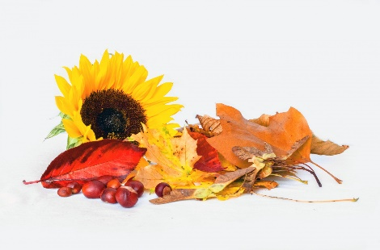Med vänlig hälsning
Styrelsen.

